**DIGITAL HOUSE – CURSO: WEB FULLSTACK JAVA**

**PROJETO INTEGRADOR DE CURSO**

GRUPO 2:

Carlos ([carlosprocidio@gmail.com](mailto:carlosprocidio@gmail.com))  
Eduardo Paim ([edups.ww.com@hotmail.com](mailto:edups.ww.com@hotmail.com))  
Fernando ([fernandosborba@gmail.com](mailto:fernandosborba@gmail.com))  
Wesley Guilherme ([wes.guilherme92@gmail.com](mailto:wes.guilherme92@gmail.com))  
Saulo ([saul.osk@hotmail.com](mailto:saul.osk@hotmail.com))  
Wagner ([wo.pelorca@gmail.com](mailto:wo.pelorca@gmail.com))

2021

**PROJETO INTEGRADOR DO CURSO: WEB FULLSTACK JAVA**

**1.OBJETIVO:**

Este documento tem por objetivo, ser um repositório vivo de todas as ações e contribuições que o desenrolar do Projeto Integrador do Curso venha a se utilizar, desde o seu início até a sua conclusão, para que sempre possamos ter em mãos todas as iniciativas, propostas, adaptações e correções e manifestações de todos os integrantes do grupo, assim como do Líder do Projeto, no caso, o professor.

**2.COLOCAÇÃO DAS IDÉIAS:**

Reunião do time em 27-fev para alinhamento e votação das propostas.

Todas as ideias apresentadas pelo grupo estão relacionadas abaixo, para melhor entendimento e escolha das propostas. As mesmas já estão em ordem de escolha, conforme votação realizada pelo grupo. São elas:

1. **SISTEMA DE TRADE TURISTICO DE MUNICÍPIOS – Idealizador: FERNANDO**

O projeto consiste basicamente em um sistema de cadastramento e exibição, dos integrantes do trade turístico do município, a fim de que os turistas possam consultar quais as opções de hospedagem, gastronomia, eventos, passeios e qual o inventário de equipamentos turísticos ofertados pela prefeitura, antes de se dirigir a cidade.

A interface para o usuário seria por site ou aplicativo PWA, facilitando o acesso às informações da cidade.

Interação pelo empresário do trade de turismo (empresário e/ou profissional):

1. Cadastramento feito pelo próprio empresário / profissional (login e senha individual);

2. Seleção dos itens/serviços oferecidos no estabelecimento: Hotel (exemplo): replicável e adequável por categorias (gastronomia, passeios, compras).

a. aceita PET, salão fitness, piscina, etc.

b. conveniências no apartamento (secador de cabelos, cofre, TV, etc.).

c. serviços: de quarto, restaurante 24h, SPA, monitoria infantil etc.

3. Inserção de fotos e informações sobre o estabelecimento.

4. Links para site e redes sociais.

5. Botão para acionamento de GPS.

Interação pelo município:

1. Listagem dos pontos turísticos com foto, descrição, horários, distâncias, telefones de contato e taxas quando houver.

2. Calendário de eventos locais.

Interação pelo turista:

1. Consulta por site ou aplicativo PWA;

2. Mecanismos de busca;

3. Orientação por GPS;

4. Links para câmeras ao vivo.

Interação gerencial:

5. Geração de relatórios de consultas no sistema.

1. **SISTEMA DE CAPTAÇÃO DE IDÉIAS– Idealizador: EDUARDO**

O sistema consiste em efetuar cadastro de empresas com suas necessidades, cadastro de universidades e universitários para atuarem com desenvolvedores dos projetos através de seus TCCs e cadastro de projetos. Basicamente o fluxo seria:

1. Empresa necessita de um projeto e disponibiliza para o sistema.
2. O sistema através dos projetos cadastrados entra em contato com a universidade para colocar o projeto em um TCC.
3. Os universitários escolhem os projetos cadastrados e desenvolvem.
4. O sistema recebe o projeto e entrega à empresa.

O sistema além dos cadastros, permite relatórios de acompanhamento.

1. **S.O.S. – SISTEMA DE ORDEM DE SERVIÇO - Idealizador: CARLOS**

O Projeto S.O.S. consiste na criação de um sistema gerenciador de todos os projetos/manutenções dos sistemas de uma empresa, a fim controlar todas as necessidades das áreas de negócio relacionadas aos seus sistemas, como também ter um mapa efetivo de todas as realizações e entregas realizadas por TI.

Na medida em que uma necessidade da área de negócio é detectada, a respectiva área abre um SOS para que TI possa apurar o volume de horas necessárias, assim como todo o controle das fases do projeto, tais como identificação do projeto, apuração dos requisitos, analise, desenho, prototipação, construção, testes, paralelo, efetivação e controle do sistema a ser desenvolvido. Ou seja, o S.O.S. traz uma visão do que a área de negócio necessita e também do que a área de T.I. esteja trabalhando, tornando a conexão entre negócios e TI transparente, de confiança e parceria ampla e reciproca.

O S.O.S. necessita de:

1. Cadastro da área com dados do departamento, executivo responsável, sistema que o departamento utiliza e os dados da área de TI relacionadas a este departamento, como executivo de TI, analista de sistema, etc.
2. Cadastro de TI, para manutenção do executivo, analista de sistemas, etc.
3. Cadastro da necessidade a ser desenvolvida, com suas características e detalhes preliminares apresentados pela área de negócios, volume de horas, prazos de entrega, acompanhamento de execução, etc.
4. Aprovações dos executivos para abertura da SOS, como também aprovações para as efetivações a serem realizadas por TI, com os testes de aceite devidamente documentados.
5. Controle das SOS abertas e fechadas, manutenções, status com seus respectivos relatórios online e possibilidade de download para Excel.

***Próximos passos: Reunião com Ian em 01-mar para posicionamento das idéias:***

*Escolhida e apresentada a ideia, Ian orientou usar o FIGMA para desenhar as páginas.*

- Relacionar as necessidades do projeto.

- Desenhar no Figma: Exemplo:

<https://www.figma.com/proto/by0mbA92nclcUhpaJIPCj4/Projeto-Teste?node-id=20%3A144&scaling=min-zoom>

*Após reunião com Ian, o grupo continuou reunião e definiu as seguintes tarefas para a semana.:*

*- Fernando: Relacionar as páginas mestras.*

*- Carlos: Verificar a criação do grupo no GIT.*

*- Eduardo: Colocar as ideias no FIGMA.*

*- Wesley: Colocar os posts necessários no Trello.*

*- Saulo ausente.*

*Reunião em 05-Março com o grupo - Presentes: Carlos, Fernando, Eduardo.*

*- Fernando deve apresentar um organograma de funcionamento da sistema.*

*- Carlos apresentou desenho de formulário de cadastro.*

*- Eduardo cadastrou atividades no Trello.*

*Reunião em 07-Março com o grupo - Presentes: Presentes: Carlos, Fernando, Eduardo, Saulo.*

*- Fernando: Iniciar a Home e apresentar ao grupo.*

*- Carlos: Iniciar o formulário de cadastro do Administrador.*

*- Eduardo: Iniciar pagina de exibição do negócio do Cliente.*

*- Saulo: Iniciar página de Login.*

**3. ANALISE DE REQUISITOS:**

**- Players do Negócio (Eduardo):**

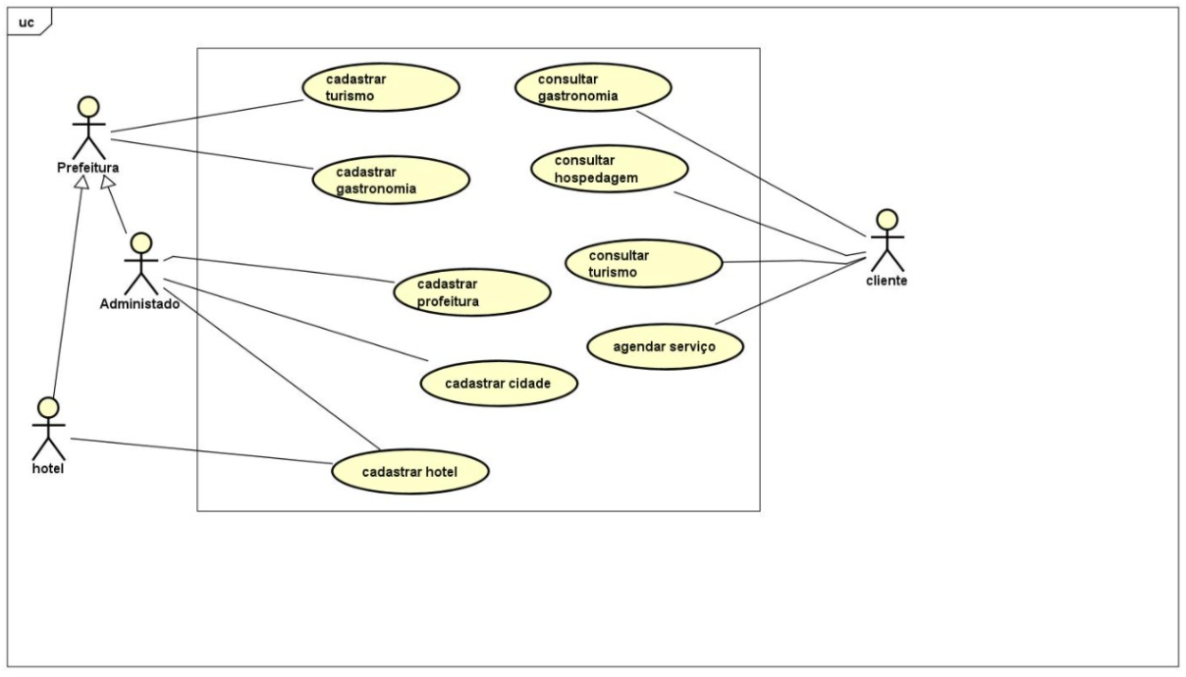

**- Menus superiores do sistema (Fernando/Carlos):**

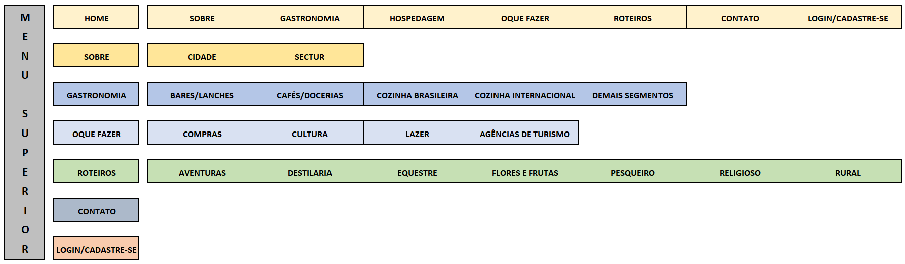

**- Desenhos do Negócio (Fernando):**

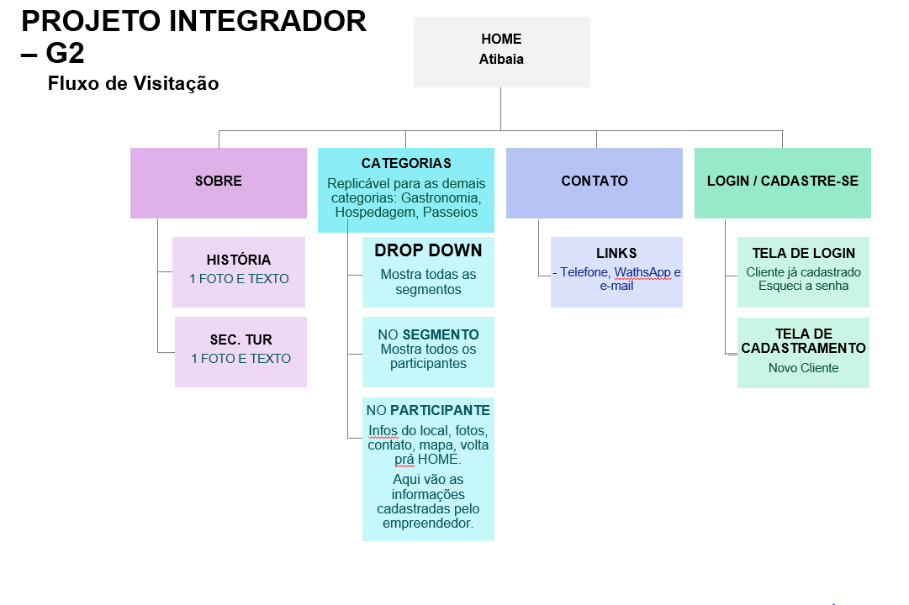

* **TELA HOME (Fernando):**

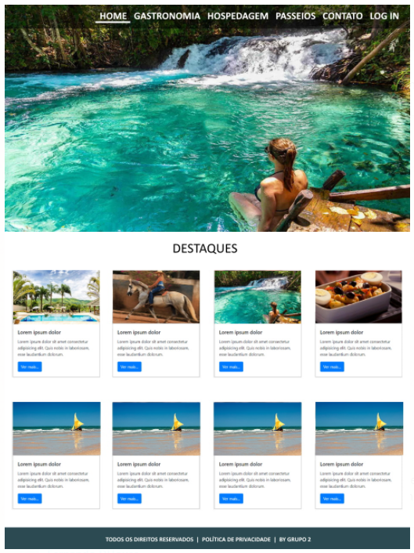

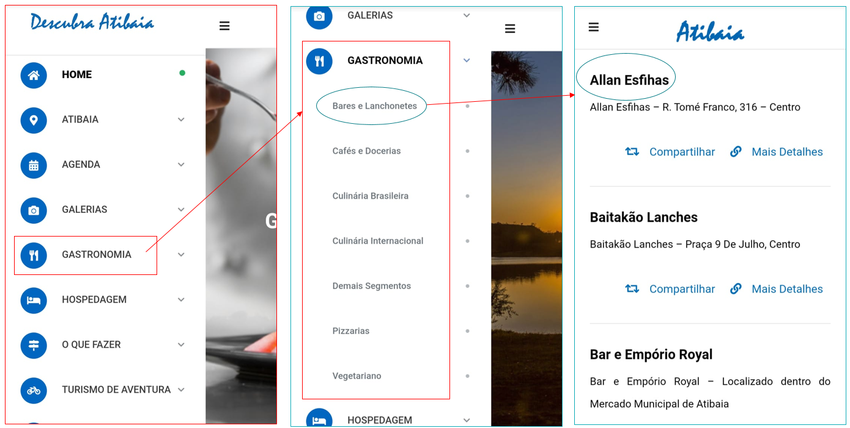

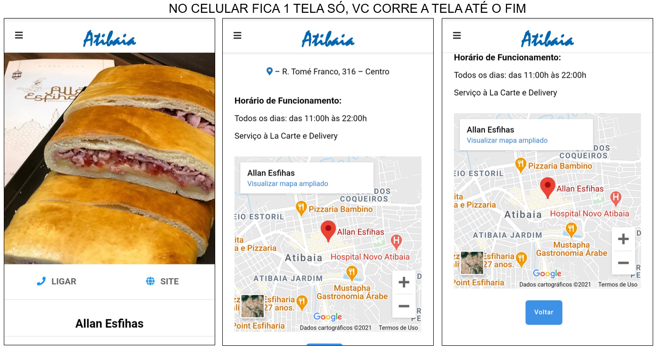

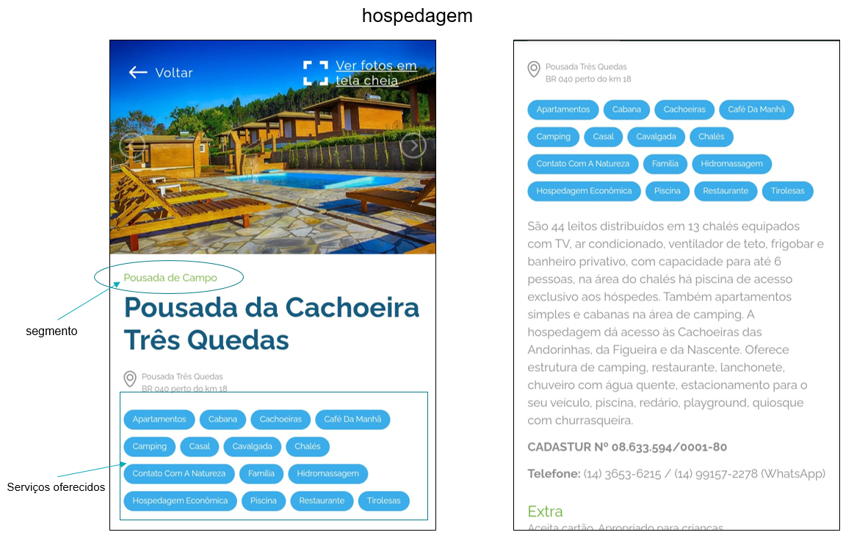

**- Pagina de Local Pesquisado:**

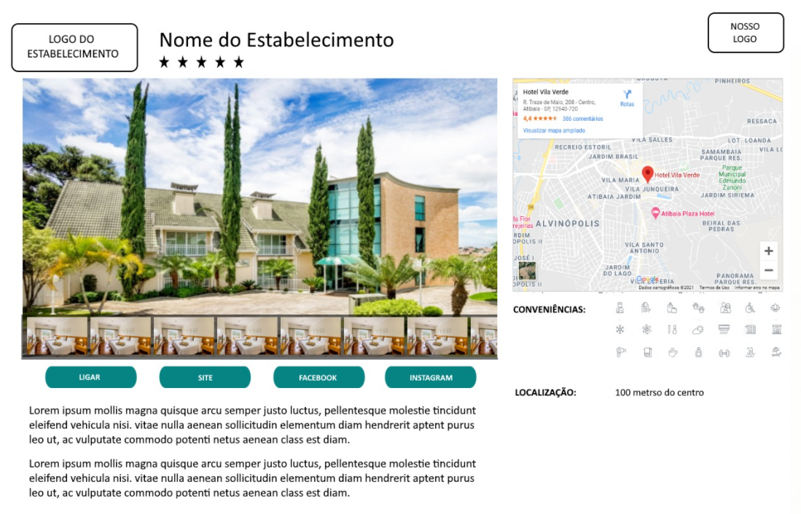

* **Login (Saulo):**

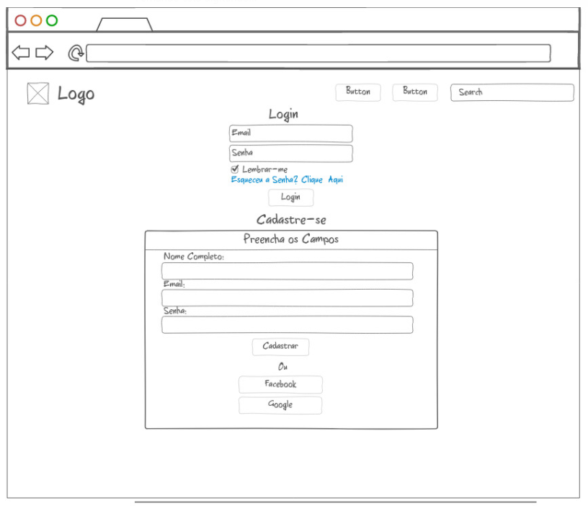

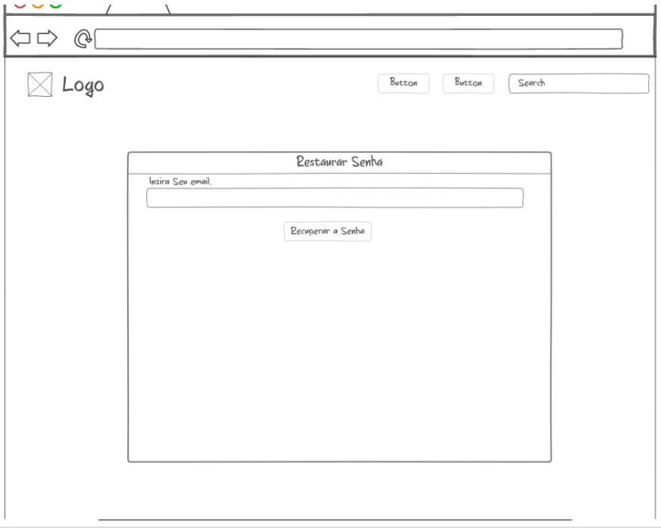

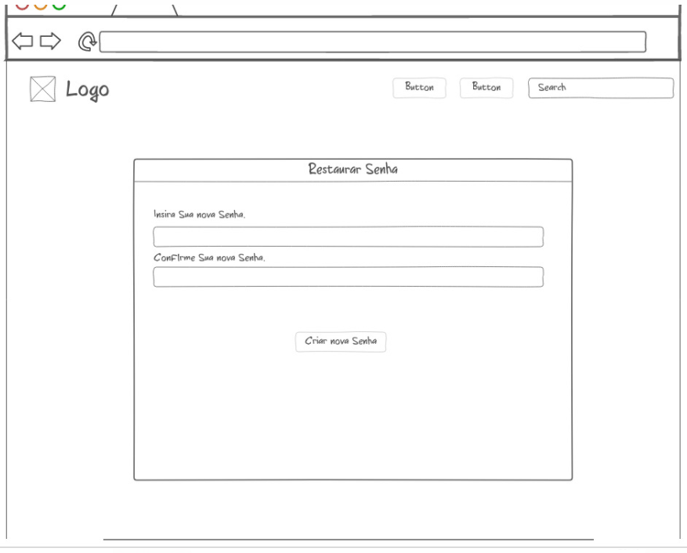

A primeira tela é a Login ou Cadastro. Ao se logar, se não houver um cadastro, a pessoa será direcionada para fazer um cadastro prévio inserindo nome, email e uma senha e depois ela será redirecionada a terminar o cadastro de seu perfil, podendo também usar os dados de seu Facebook ou Google através de uma API para fazer o cadastro.

Na parte de Login, tem uma opção da pessoa fazer o resgate de sua senha, tendo que confirmar duas vezes a senha. Caso a tenha perdido, basta ela clicar no link, será redirecionada para uma tela onde ela deve colocar o email. O sistema verificará se existe o email na base de dados e caso exista, será enviado um link para o email da pessoa, onde esse link redirecionará a pessoa para a terceira tela, que é onde ela irá setar a nova senha, que deverá ser reconfirmada.

* **CAMPOS DE PREENCHIMENTO PADRÃO PARA TODOS:**

- RAZÃO SOCIAL: required.

- CNPJ: required – mask 99.999.999/9999-99

- NOME FANTASIA:

- LOGOMARCA:

- ENDEREÇO COMPLETO + MAPA : usar ViaCep para preenchimento à partir do CEP. Incluir Local der Referência.

- DISTÂNCIA DO CENTRO | DO MAR:

- RESPONSÁVEL PELO NEGÓCIO: required.

- TELEFONE 1: required. – mask (99)9999-9999 (fixo)

- TELEFONE 2: mask (99)99999-9999 (celular)

- SITE:

- E-MAIL: required.

- DESCRIÇÃO DO NEGÓCIO: required.

- CATEGORIA DO NEGÓCIO: required.

- FOTOS DO NEGÓCIO:

- HORÁRIO DE FUNCIONAMENTO: required.

**- Categorização dos serviços para disponibilização dos checkbox (Carlos/Fernando):**

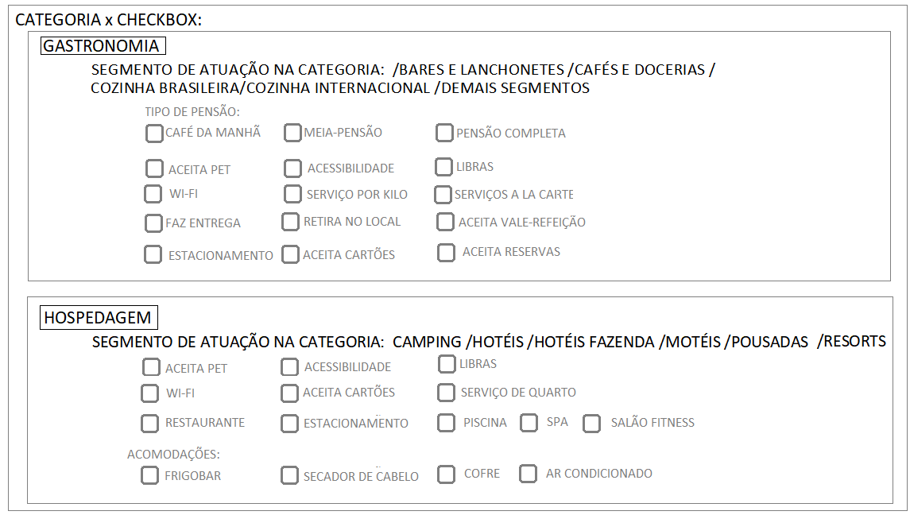

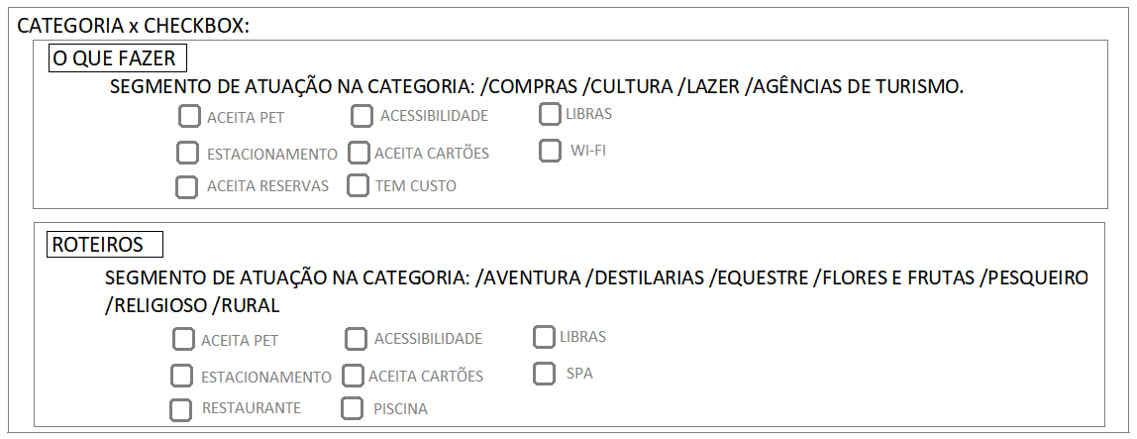

**- Categorização para uso do Array conforme “FONT AWESOME” (Fernando/Carlos):**

|  |  |  |
| --- | --- | --- |
| **ACESSIBILIDADE:**  Cadeirante fa-wheelchair  Def. auditivo fa-deaf  Def. Visual fa-blind  **CARTÕES ACEITOS**  Cartões de crédito fa-cc-amex  fa-cc-diners-club  fa-cc-mastercard  fa-cc-visa  Cartão genérico fa-money-check  Dinheiro fa- fa-dollar-sign  **ALIMENTAÇÃO**  Adega de vinho fa-wine-bottle  Bar fa-cocktail  Café da manhã incluso fa-coffee  Restaurante fa-utensils  **CONVENIÊNCIAS**  Aceita-se pets fa-paw  Ar-condicionado fa-snowflake  Carregador de malas fa-luggage-cart  Concierge fa-concierge-bell  Espaço saúde fa-spa  Estacionamento fa-parking  Frigobar fa-refrigerator  Não fumante fa-smoking-ban  Piscina fa-swimming-pool  Salão fitness fa-dumbbell  Serviço de quarto fa-concierge-bell  TV fa-tv  Wifi fa-wifi  **REDES SOCIAIS**  Facebook fa-facebook-square  Instagram fa-instagram  Site fa-globe  **ÍCONE DE REFERÊNCIA DE CATEGORIA**  Estrelas fa-star | **ACESSIBILIDADE:**  Cadeirante fa-wheelchair  Def. auditivo fa-deaf  Def. Visual fa-blind  **CARTÕES ACEITOS**  Cartões de crédito fa-cc-amex  fa-cc-diners-club  fa-cc-mastercard  fa-cc-visa  **ALIMENTAÇÃO**  Adega de vinho fa-wine-bottle  **CONVENIÊNCIAS**  Aceita-se pets fa-paw  Ar-condicionado fa-snowflake  Estacionamento fa-parking  Wifi fa-wifi  **REDES SOCIAIS**  Facebook fa-facebook-square  Instagram fa-instagram  Site fa-globe  **ÍCONE DE REFERÊNCIA DE CATEGORIA**  Cifrão fa-dollar-sign | **ACESSIBILIDADE:**  Cadeirante fa-wheelchair  Def. auditivo fa-deaf  Def. Visual fa-blind  **CARTÕES ACEITOS (se houver venda de ingressos)**  Cartões de crédito fa-cc-amex  fa-cc-diners-club  fa-cc-mastercard  fa-cc-visa  **ALIMENTAÇÃO**  Bar fa-cocktail  Restaurante fa-utensils  **CONVENIÊNCIAS**  Aceita-se pets fa-paw  Ar-condicionado fa-snowflake  Estacionamento fa-parking  Wifi fa-wifi  **REDES SOCIAIS**  Facebook fa-facebook-square  Instagram fa-instagram  Site fa-globe  **ÍCONE DE REFERÊNCIA DE CATEGORIA**  Positivo fa- thumbs-up |

**- Formulário de Cadastro no Administrador (Carlos):**

**Exemplo: Categoria Gastronomia**

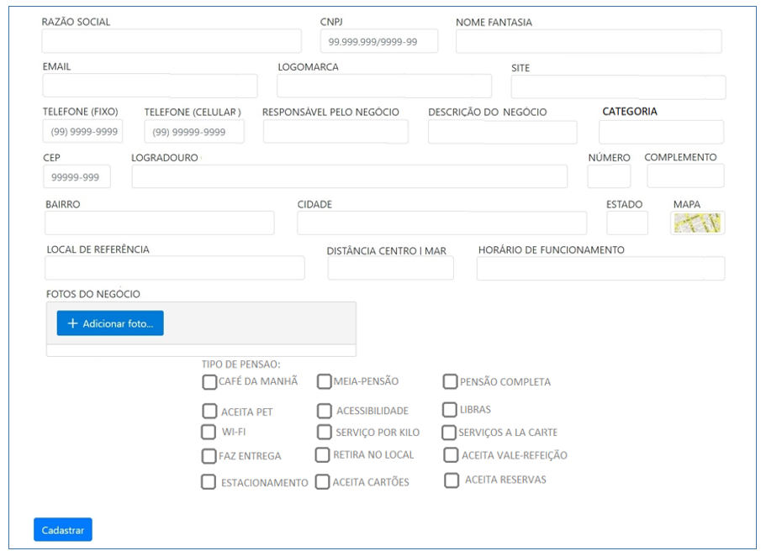

getId(id) {  
 this.listaSevicos = servicosCategoria[id]; /*  
 <form>  
 <label *ngFor="let service of listaSevicos">  
 <input type="checkbox" >  
 <fa-icon [icon]="sevice.icone"></fa-icon>  
 {{service.nome}}  
 </label>  
 </form> */  
 //   
 }



Status Reunião:

<https://tailwindcss.com/>

<https://developer.mozilla.org/en-US/docs/Web/SVG/Element/feTurbulence>